Kinnarp, 29 januari 2018

Den verkliga poängen med
hållbar design

Hållbarhet är en ytterst angelägen fråga för inredningsföretagens framtid. Trots det saknar branschen ett transparent sätt att göra ämnet relevant för kunderna. The Better Effect Index från Kinnarps är marknadens första verktyg som ger en helt öppen och heltäckande bild av produkternas hållbarhet.
Vad menas egentligen med hållbar design? Hur gör man en helhetsbedömning av en produkts totala påverkan? På pressträffen under årets upplaga av Stockholm Furniture & Light Fair, kommer Kinnarps ge nya svar och inblickar i ämnet. Vi hoppas därför att vi ses i monter A29:20 i Hall A den 6 februari kl. 11.00. På plats kommer vi att diskutera hållbar design inom ett koncept som vi kallar OPEN MINDS. Gästerna är bland annat Gert Wingårdh, prisbelönt arkitekt, Louise König, årets hållbarhetschef 2017, Johanna Ljunggren, hållbarhetschef på Kinnarps, samt Robert Petersson, Vd på Kinnarps. Moderator är Renée Nyberg från TV4.

Som grund till diskussionen ligger The Better Effect Index – ett unikt verktyg som bedömer produkters hållbarhet genom poängsättning. Verktyget är utformat utifrån de områden som olika kundgrupper pekat ut som viktiga för att kunna göra hållbara val. Sex olika områden, råvaror och resurser, rena material, återbruk, klimat, socialt ansvar, samt ergonomi, bedöms på en skala 1-3. Det skapar en mycket tydlig bild av produktens hållbarhetsfördelar och vad som saknas för att göra den ännu bättre.

Ett exempel är Kinnarps arbetsstol Capella, som har 2,40 som genomsnittspoäng, vilket är ett mycket högt värde. Öppenheten i verktyget är total och såväl kunder som konkurrenter kan därmed se hur Kinnarps bedömer sina produkter. Att välja och jämföra hållbarhet har aldrig varit enklare och förhoppningen med The Better Effect Index är att skapa en ny branschstandard när det gäller hållbarhetsarbete.
- ”Kunden har rätt att veta hur hållbar en produkt är och kunna jämföra med produkter från andra varumärken. Som vi ser det, handlar det om samarbete. Om alla visar upp sin data, kan vi börja jämföra med varandra. Det kommer leda till snabbare förändring i hela branschen, säger Johanna Ljunggren, Sustainability Manager på Kinnarps.

Glöm inte att anmäla dig till presseventet OPEN MINDS till event@smartab.eu

Om Kinnarps
KINNARPS LEVERERAR ARBETSPLATSLÖSNINGAR
Kinnarps levererar inredningslösningar för kontor och offentliga utrymmen. Hög kvalitet och låg miljöpåverkan kännetecknar hela värdekedjan, från råmaterial till färdiga arbetsplatslösningar. Idag är Kinnarps en av Europas största leverantörer av arbetsplatsinredningar. Försäljning bedrivs i ungefär 40 länder och koncernen omsatte 2016/2017 cirka 4,0 MSEK. Kinnarps grundades 1942 av Jarl och Evy Andersson. Än idag är det ett helägt familjeföretag.

För mer information, kontakta:
Jessica Candemar, TF Marketing & Communications Manager
Tel: +46 515 388 07
jessica.candemar@kinnarps.se

Bilder:
Bilder för tryck (högupplösta) finns att ladda ned på www.kinnarps.se/kinnarpsopen18

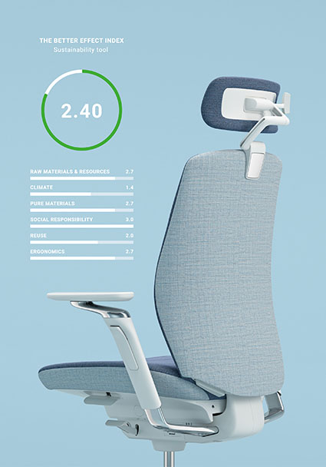
The Better Effect Index

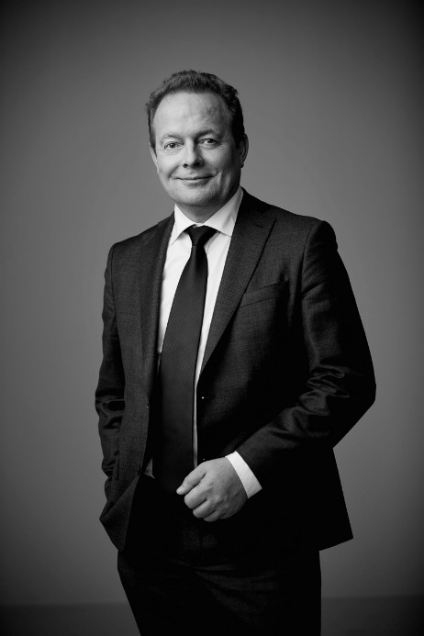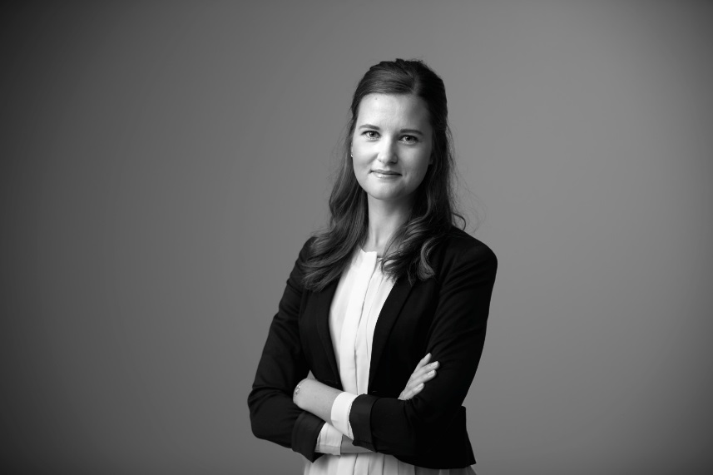
Robert Petersson, CEO Kinnarps AB Johanna Ljunggren, Sustainability Manager Kinnarps AB

